**TRABAJO PRACTICO INTEGRADOR**

1. ¿Qué capacidad de representación tiene un número binario de 20 dígitos? Es decir, cuál es el entero más grande que puede expresar (en decimal)

El entero más grande que podrá representar es 1.048.575, realizando la operación (2^20)-1, porque el primer digito que se puede formar es el 00

1. Para representar un número tan grande como un trillón: ¿Cuántos Dígitos Binarios necesitará? Justifique con un cálculo su respuesta.

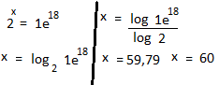Necesitaríamos log21e18, que serían 60 dígitos binarios. Obtengo este resultado realizando el siguiente calculo:

1. Para representar un número tan grande como un trillón: ¿Cuántos Dígitos Hexadecimales necesitará? Justifique con un cálculo su respuesta.

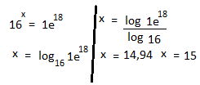Necesitaríamos log161e18, que serían 15 dígitos hexadecimales, obtuve este resultado realizando el siguiente calculo:

1. Resuelva el siguiente sistema de ecuaciones mediante el método de Gauss-Jordan:

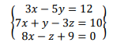

Con la resolución del método Gauss-Jordan obtuve la siguiente resolución: el valor de X= -2,4; el de Y= -3,84 y el de Z= -10,2. Corrobora ya que 3*(-2.4)-5*(-10.2) =12, al igual que 7*(-2,4) +(-3,84)-3*(-10,2) = 10 y 8*(-2,4) -(-10,2) +9=0

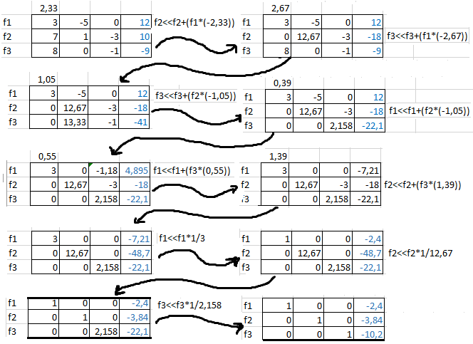

1. 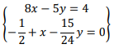Resuelva el siguiente sistema de ecuaciones mediante el método de Cramer (Determinantes):

La matriz nombrada anteriormente no tiene solución, ya que su determinante=0, si lo resolviéramos de manera como a un sistema de ecuaciones los valores de las varianbles serias: X=8/4; y=0

1. 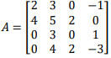Dada la siguiente matriz, establezca su Determinante

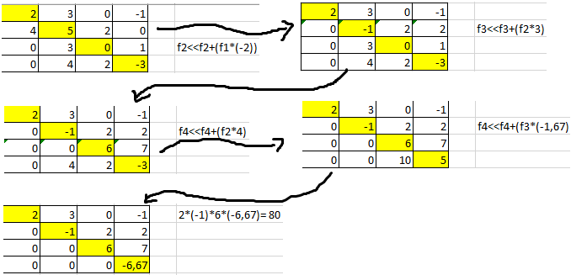

1. Dada la siguiente matriz, establezca su Transpuesta. ¿Se trata de una matriz simétrica? ¿Por qué?



**SU TRANSPUESTSA ES IGUAL A**

No se trata de una matriz simétrica ya que los valores de las columnas y las filas no son los mismos.

1. Dada la siguiente matriz, establezca su inversa. Corrobore el resultado obtenido: A*A-1 debe ser = a 1 (Matriz Identidad)

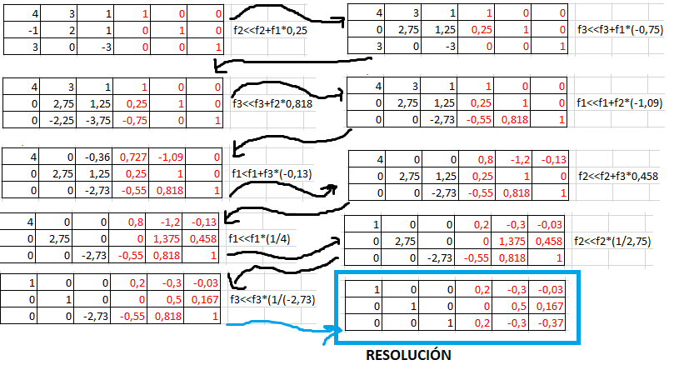

Corroboración de resultados: 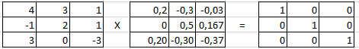

**Parte 2: VECTORES.**

1. Dados los siguientes vectores:

Resuelva las siguientes operaciones:

1. 𝑟⃗ + 𝑠⃗ + 𝑡⃗
2. 𝑟⃗ . 𝑠⃗
3. 𝑟⃗ x 𝑠⃗
4. ‖𝑟⃗‖
5. Establezca en Radianes y en Grados Sexagesimales el ángulo que forman 𝑟⃗ y 𝑠⃗

RESPUESTAS:

1. 





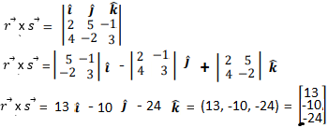

2. 
3. 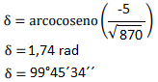
4. Dados los siguientes vectores:

Resuelva las siguientes operaciones:

1. Proyección Escalar de 𝑟⃗ en 𝑠⃗
2. Proyección Vectorial de 𝑟⃗ en 𝑠⃗
3. Ángulo que forman 𝑟⃗ y (𝑠⃗ + 𝑡⃗)
4. Determinar los coeficientes escalares k y h tales que 𝑘. 𝑟⃗ + ℎ. 𝑠⃗ = 𝑡⃗

RESPUESTAS:

1. 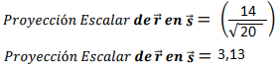
2. 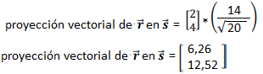
3. 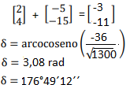
4. 